政策宣讲进机关 医保服务“面对面”

—武江区医保局召开医保政策宣讲会

为进一步加强医保政策的宣传力度，3月2日上午，武江区医保局组织召开医保政策宣讲会，全区各镇街、区直各部门约80人参加了会议。

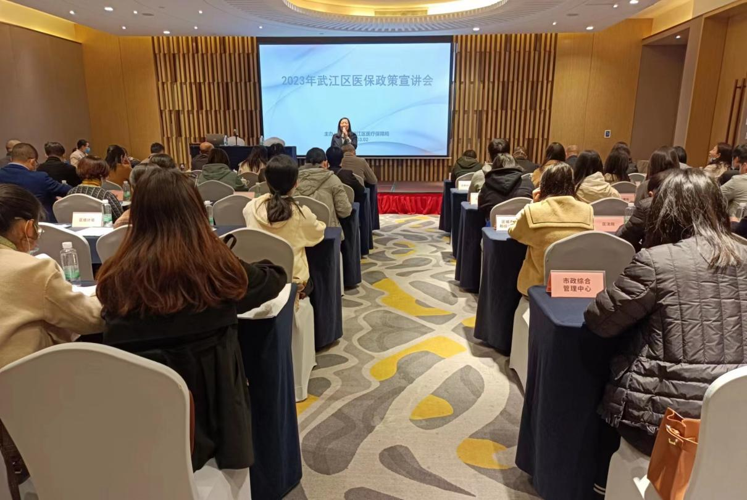

（区医保局召开医保政策宣讲会）

武江区医保局就《韶关市基本医疗保险实施办法》 《韶关市职工生育保险实施办法》《韶关市职工基本医疗保险门诊共济保障实施细则》等医保政策进行了详细解读，并就机关单位参保缴费和医保待遇等干部职工普遍关心的问题，逐项详细解答。

会上，武江区医保局、武江区委政法委根据单位职能，要求各机关事业单位做好本单位干部职工参保缴费，确保医保待遇。同时，要协助做好政策宣传，确保医保政策在我区平稳落地实施。

通过此次会议，全区机关事业单位对医保政策有了进一步的了解，提升了医保政策知晓率。下一步，武江区医保局将继续开展各种形式的医保政策宣传“六进”活动，以提高广大群众对医疗保障工作及相关政策的认识和了解，营造良好氛围，为推动我市医保事业高质量发展贡献武江力量。